**Importador de dados de excel para o Monday**

Este programa consiste em analisar dados de excel (neste caso analisa materiais e procedimentos) e após de algumas verificações e opções do utilizador adiciona os dados ao Monday.

* Depois de abrir o executável, escolher pasta com os procedimentos;

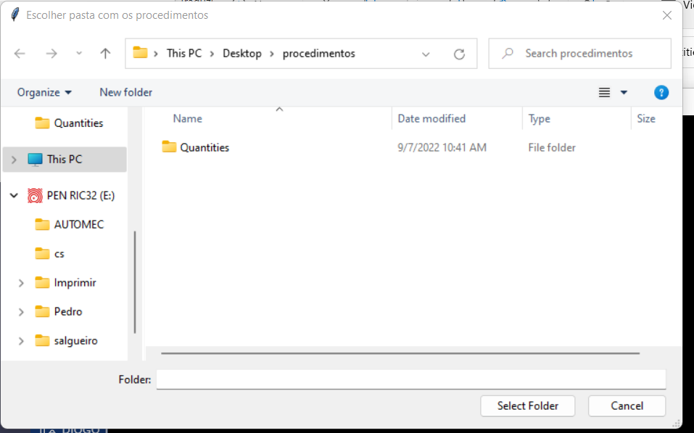

* O programa vai iterar entre todos os procedimentos para recolher as informações necessárias;
* Vai aparecer uma tabela com informação recolhia, **o utilizador tem verificiar e escolher entre adicionar informação ao Monday ou corrigir**  o ficheiro excel à mão (após a análise da tabela);

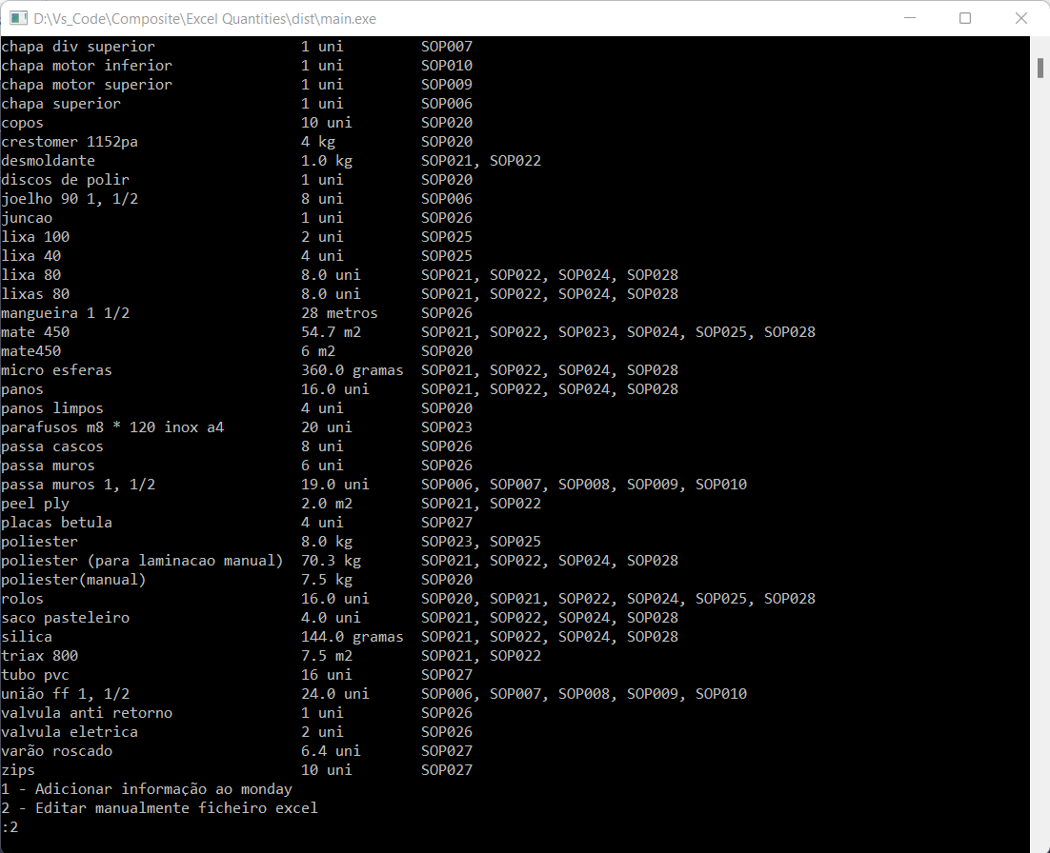

* Se o utilizador escolher a opção de editar o excel, aparecerá o sítio onde se encontra o ficheiro excel;



* Copiar e colar no explorador de ficheiros;
* Após editar, guardar e fechar o ficheiro;
* **Colar link para o quadro do Monday** (url do explorador de ficheiros):



* Agora irá aparecer uma janela onde o utilizador escolherá as colunas respetivas a cada elemento a inserir (Caso o utilizador não escolha nenhuma coluna, o elemento não será adicionado);

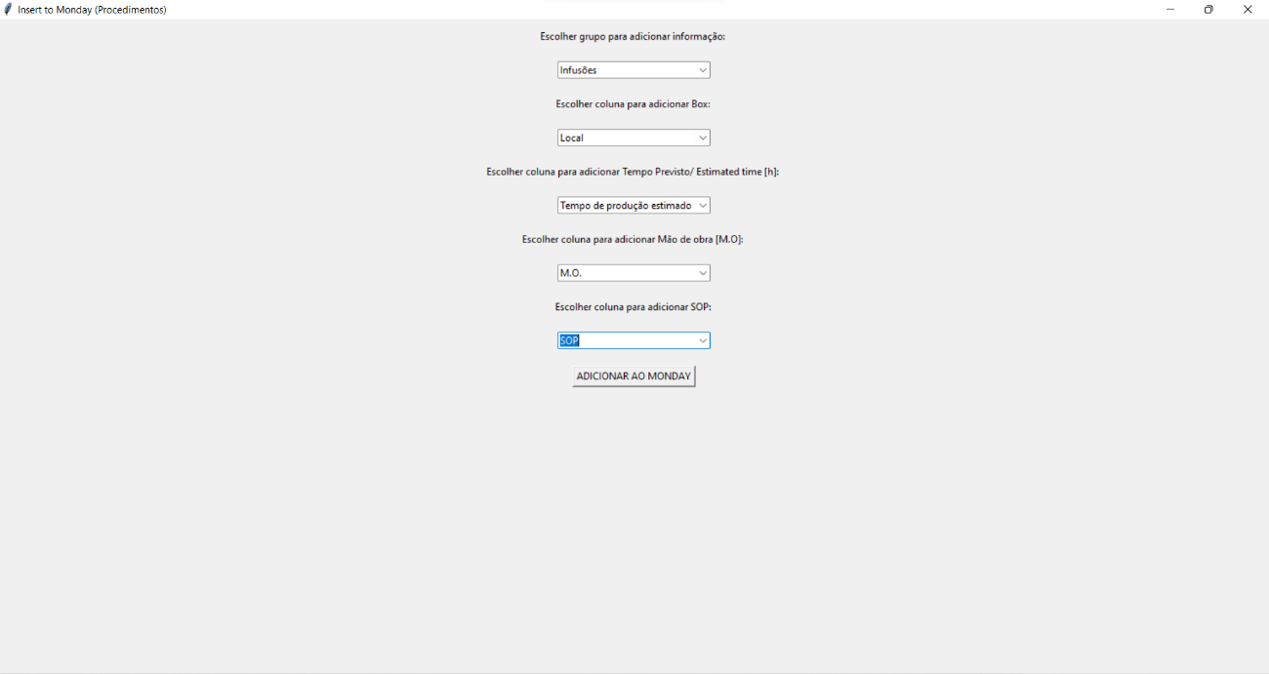

* Após isto clicar “Adicionar ao monday”;
* Após os procedimentos serem postos no Monday irá aparecer outra janela correspondente aos materiais;

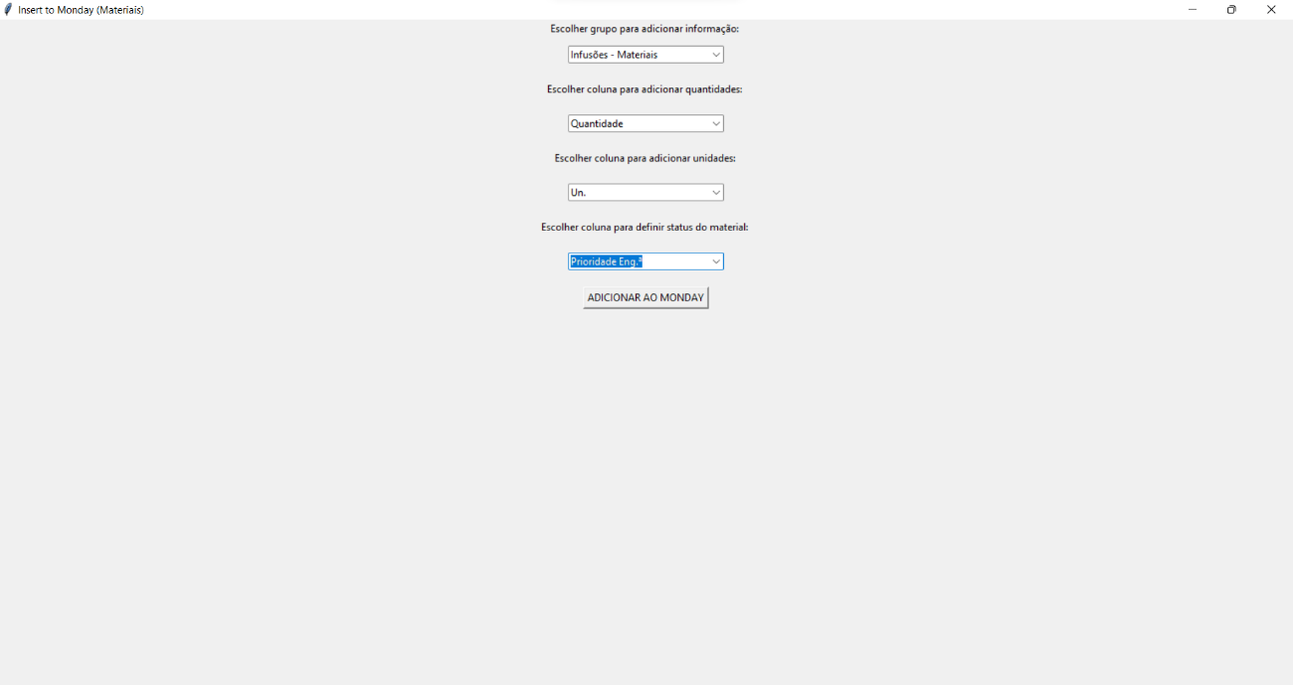

* Mesmo procedimento;
* Aguardar que os materiais sejam introduzidos no Monday;

CONSELHOS:

- Na tabela que aparece após a escolha da pasta, verificar se as quantidades fazem sentido;

- Ter em atenção á escrita para que o programa possa correr sem problemas.

NOTA:

- Se desejar que ou os procedimentos ou os materiais não sejam adicionados, basta deixar os parâmetros dessa janela em branco e prosseguir